OSPF実習１

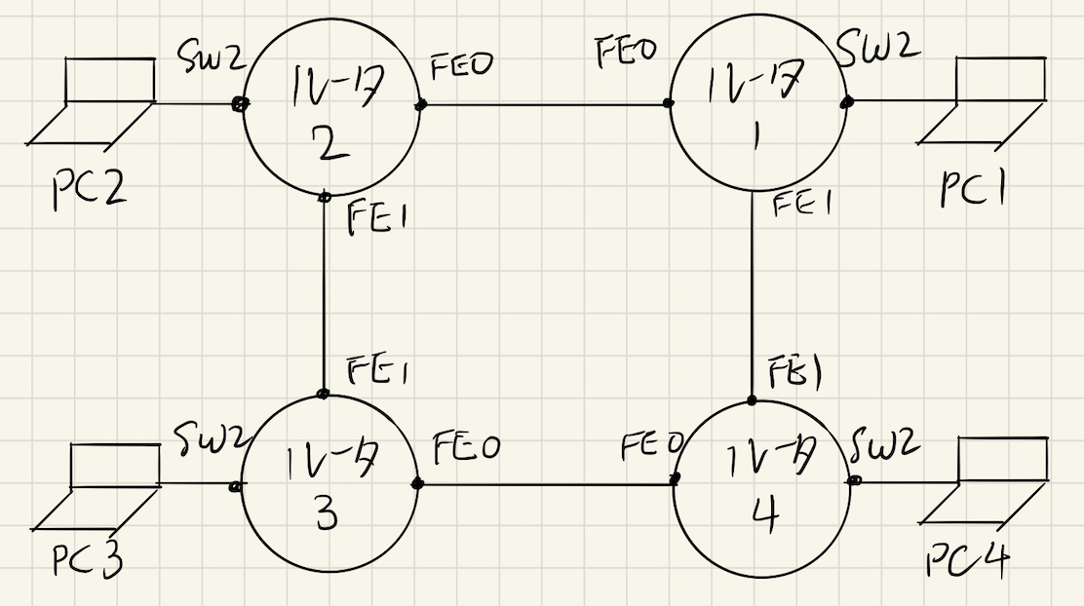

図のように、ネットワークとVLANの設置は下記の表で参照。

|  |  |  |  |  |
| --- | --- | --- | --- | --- |
| 機器名称 | ポート番号 | IPアドレス | マスク | VLAN（適用の場合） |
| ルータ１ | FE０ | 192.168.1.1 | 255.255.255.0 |  |
|  | FE１ | 192.168.4.2 | 255.255.255.0 |  |
|  | SW２ | 192.168.5.1 | 255.255.255.0 | ２ |
| ルータ２ | FE０ | 192.168.1.2 | 255.255.255.0 |  |
|  | FE１ | 192.168.2.1 | 255.255.255.0 |  |
|  | SW２ | 192.168.6.1 | 255.255.255.0 | ２ |
| ルータ３ | FE０ | 192.168.3.1 | 255.255.255.0 |  |
|  | FE１ | 192.168.2.2 | 255.255.255.0 |  |
|  | SW２ | 192.168.7.1 | 255.255.255.0 | ２ |
| ルータ４ | FE０ | 192.168.3.2 | 255.255.255.0 |  |
|  | FE１ | 192.168.4.1 | 255.255.255.0 |  |
|  | SW２ | 192.168.8.1 | 255.255.255.0 | ２ |

OSPFの設定

|  |  |  |  |
| --- | --- | --- | --- |
| ルータ番号 | ネットワーク | ワイルトカートマスク | エリア |
| ルータ１ | 192.168.1.0 | 0.0.0.255 | 0 |
|  | 192.168.4.0 | 0.0.0.255 | 0 |
|  | 192.168.5.0 | 0.0.0.255 | 0 |
| ルータ２ | 192.168.1.0 | 0.0.0.255 | 0 |
|  | 192.168.2.0 | 0.0.0.255 | 0 |
|  | 192.168.6.0 | 0.0.0.255 | 0 |
| ルータ３ | 192.168.2.0 | 0.0.0.255 | 0 |
|  | 192.168.3.0 | 0.0.0.255 | 0 |
|  | 192.168.7.0 | 0.0.0.255 | 0 |
| ルータ４ | 192.168.3.0 | 0.0.0.255 | 0 |
|  | 192.168.4.0 | 0.0.0.255 | 0 |
|  | 192.168.8.0 | 0.0.0.255 | 0 |

コマンドは以下の通り。

ルータ１の場合：

グロバールコンフィグレーションモードにて

router ospf 1↩︎

network 192.168.1.0 0.0.0.255 area 0↩︎

exit↩︎

router ospf 1↩︎

network 192.168.4.0 0.0.0.255 area 0↩︎

exit↩︎

router ospf 1↩︎

network 192.168.5.0 0.0.0.255 area 0↩︎

exit↩︎

ルータ２の場合：

グロバールコンフィグレーションモードにて

router ospf 1↩︎

network 192.168.1.0 0.0.0.255 area 0↩︎

exit↩︎

router ospf 1↩︎

network 192.168.2.0 0.0.0.255 area 0↩︎

exit↩︎

router ospf 1↩︎

network 192.168.6.0 0.0.0.255 area 0↩︎

exit↩︎

ルータ3の場合：

グロバールコンフィグレーションモードにて

router ospf 1↩︎

network 192.168.2.0 0.0.0.255 area 0↩︎

exit↩︎

router ospf 1↩︎

network 192.168.3.0 0.0.0.255 area 0↩︎

exit↩︎

router ospf 1↩︎

network 192.168.7.0 0.0.0.255 area 0↩︎

exit↩︎

ルータ4の場合：

グロバールコンフィグレーションモードにて

router ospf 1↩︎

network 192.168.3.0 0.0.0.255 area 0↩︎

exit↩︎

router ospf 1↩︎

network 192.168.4.0 0.0.0.255 area 0↩︎

exit↩︎

router ospf 1↩︎

network 192.168.8.0 0.0.0.255 area 0↩︎

exit↩︎

設定してから、PCをそれぞれルータのSW２に接続して、IPアドレスを設定した上、テストする。または、ルータの特権モードで：

show ip protocols

コマンドでOSPF設定を確認する。